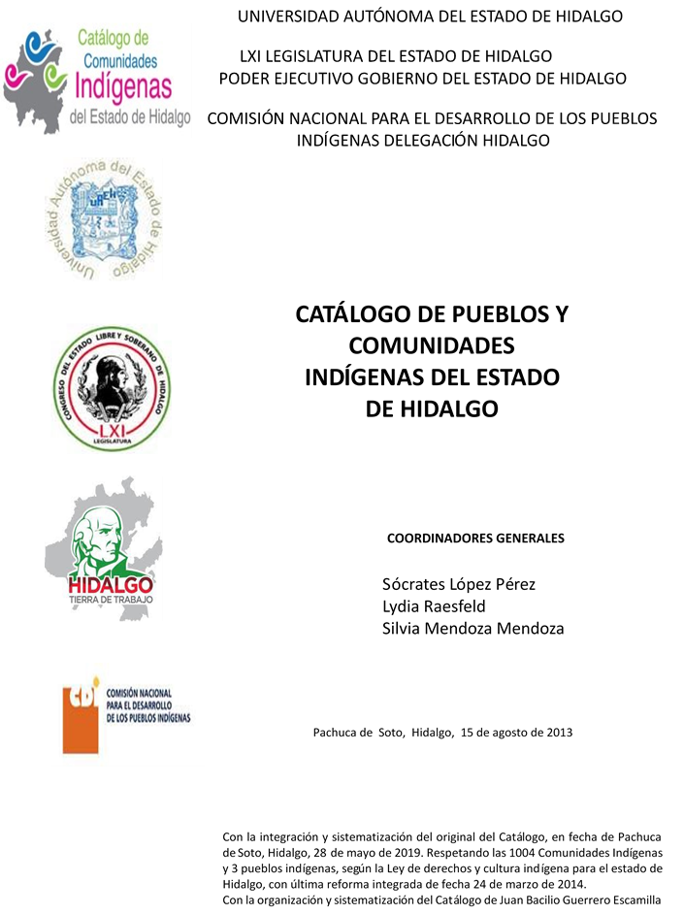

**San Ildefonso**

CCIEH: HGOTER002

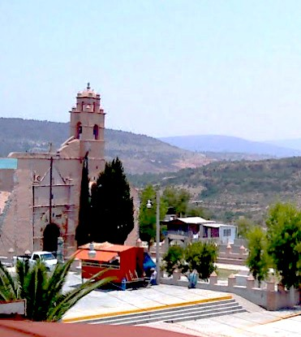San Ildefonso: 130630011

**DICTAMEN**

# Después de analizar la información proveniente del instrumento de levantamiento de información aplicado (cédula) en las localidades seleccionadas (por haber cumplido los requisitos de contar con más de cien habitantes y que mantuvieran un índice superior a la media nacional de Hablantes de Lengua Indígena) y de la ponderación de las variables que se consideraron en la metodología de este estudio, el equipo académico de este proyecto reconoce que la comunidad de **San Ildefonso**, del Municipio de Tepeji del Río, con clave INEGI **130630011**, reúne las estructuras sociales y culturales para ser considerada como **INDÍGENA** y ser incluida en el **Catálogo de Comunidades Indígenas del Estado de Hidalgo** con la clave **HGOTER002**.

**San Ildefonso** además de autoadscribirse como indígena, mantiene una intensa vida social que es articulada por sus autoridades que son elegidas y renovadas anualmente en Asamblea General, a lo largo del año mantienen trabajo comunitario según la convocatoria del Delegado y de los comités existentes. La solución y sanción de faltas y delitos al interior corresponde a la autoridad de la comunidad, ésta resuelve y en su caso sanciona.

Con el 60 por ciento de Hablantes de Lengua Indígena se advierte su interés por mantener y transmitir el hñähñú como lengua de comunicación cotidiana, aunque en el contexto, la lengua de uso común es el castellano.

Los habitantes mantienen las actividades del campo como base importante de su trabajo, también laboran en el sector industrial y de servicios de la región, el proceso de cambio de su actividad económica y laboral no les ha impedido mantener un ciclo de festividades y ceremonias que se relacionan con el ciclo agrícola.

Sobre las prácticas culturales, se observa que las autoridades y Fiestas Tradicionales están arraigadas en la vida comunitaria aún cuando existen comités generados desde la política pública a cargo de los distintos niveles del gobierno mexicano. El cuidado de la salud y la atención de las enfermedades con medicina y médicos tradicionales son menos común, pues sólo existe una “acomodadora” que también funge como yerbera. También se presenta una pérdida en el reconocimiento de enfermedades culturales, todo lo anterior puede estar asociado a la atención y sanción que los trabajadores de la salud del gobierno mexicano hacen sobre las prácticas tradicionales de salud-enfermedad.

La ritualidad de la vida comunitaria a través de los lugares sagrados, la música y la danza son firmes, además de que mantienen la transmisión de leyendas y creencias. El uso de vestimenta tradicional y artesanías prácticamente ha desaparecido, sin embargo se nota el esfuerzo de algunas personas por rescatar tejidos y bordados.

La existencia de patrimonio comunitario es abundante, pero más importante es la organización comunitaria que motiva su resguardo y/o su ampliación.

|  |  |  |
| --- | --- | --- |
| **San Ildefonso, Tepeji del Río** | | |
|  |  | Resumen |
|  | Clave CCIEH | HGOTER002 |
|  | Clave INEGI | 130630011 |
| **PRIORIDAD Y CATEGORÍA** | **MÍNIMO** | **TOTAL** |
| **REQUERIDO** | **OBTENIDO** |
| 1- Hablantes de lengua indígena * | 6.5% | 30.0% |
| 2- Territorio | 30.0% | 70.0% |
| 3- Autoridad tradicional | 10.0% | 90.0% |
| 4- Asamblea comunitaria | 100.0% | 25.0% |
| 5- Comités internos tradicional | 25.0% | 100.0% |
| 6- Autoadscripción | 100.0% | 40.0% |
| 7- Usos y Costumbres para resolver sus conflictos | 20.0% | 100.0% |
| 8- Trabajo comunitario | 100.0% | 25.0% |
| 9- Medicina Tradicional | 25.0% | 25.0% |
| 10- Parteras tradicionales | 100.0% | 25.0% |
| 11- Médicos tradicionales | 25.0% | 25.0% |
| 12- Fiestas del pueblo: Patronal, santos, carnaval, agrícola o climática | 25.0% | 100.0% |
| 13- Relación del ciclo económico con ceremonias | 100.0% | 25.0% |
| 14- Lugares sagrados (cerros, cuevas, piedras…) | 25.0% | 100.0% |
| 15- Música (tradicional, costumbre | 100.0% | 100.0% |
| 16- Danza | 100.0% | 25.0% |
| 17- Leyendas y creencias | 25.0% | 75.0% |
| 18- Vestimenta tradicional | 100.0% | 25.0% |
| 19- Artesanías | 25.0% | 50.0% |
| 20- Origen | 10.0% | 95.0% |
| 21- Reglamentos y/o acuerdos | 100.0% | 25.0% |
| 22- Patrimonio comunitario | 25.0% | 75.0% |
| *% de PHLI Nacional (INEGI, 2010) |  |  |
| Elaboración: Universidad Autónoma del Estado de Hidalgo con datos del Catálogo de Comuniades Indígenas del Estado de Hidalgo. | | |
| Agosto 2013 |  |  |

|  |  |  |  |
| --- | --- | --- | --- |
|  | **San Ildefonso, Tepeji del Río** |  |  |
|  |  | Clave CCIEH | HGOTER002 |
|  |  | Clave INEGI | 130630011 |
| **PRIORIDAD Y CATEGORÍA** | **ELEMENTOS CULTURALES** | **PARCIAL OBTENIDO** | **TOTAL OBTENIDO** |
| 1- Hablantes de lengua indígena * | % HLI INEGI | 30% | **30.0%** |
| 2- Territorio | Asentamiento y pertenencia a región geocultural (30%) | 15% | **70.0%** |
| Panteón-cementerio (15%) | 10% |
| Fuente de agua (10%) | 10% |
| Siembra o potrero (10%) | 15% |
| Lugar de culto (15%) | 10% |
| Delegación (10%) | 10% |
| Espacios comunes (10%) | 0% |
| 3- Autoridad tradicional | Consejo (40%) | 40% | **90.0%** |
| Mayordomo (30%) | 30% |
| Delegado (10%) + (10%) si lo denominan en lengua indígena, total (20%) | 10% |
| Auxiliares (10%) | 10% |
| 4- Asamblea comunitaria | Si (100%) No (0%) | 25% | **25.0%** |
| 5- Comités internos tradicional | Comité A (25%) | 25% | **100.0%** |
| Comité B (25%) | 25% |
| Comité C (25%) | 25% |
| Comité D (25%) | 25% |
| 6- Autoadscripción | Si (100%) No (0%) | 40% | **40.0%** |
| 7- Usos y costumbres para resolver sus conflictos | Resolución de faltas y delitos al interior (40%) | 40% | **100.0%** |
| Autoridad comunitaria que resuelve (40%) | 40% |
| Espacio reclusión (20%) | 20% |
| 8- Trabajo comunitario | Si (100%) No (0%) | 25% | **25.0%** |
| 9- Medicina Tradicional | Enfermedad cultural A (25%) | 25% | **25.0%** |
| Enfermedad cultural B (25%) | 0% |
| Enfermedad cultural C (25%) | 0% |
| Enfermedad cultural D (25%) | 0% |
| 10- Parteras tradicionales | Si (100%) No (0%) | 25% | **25.0%** |
| 11- Médicos tradicionales (Excepto partera) | Médico tradicional A (25%) | 0% | **25.0%** |
| Médico tradicional B (25%) | 0% |
| Médico tradicional C (25%) | 0% |
| Médico tradicional D (25%) | 25% |
| 12- Fiestas del pueblo: Patronal, santos, carnaval, agrícola o climática | Fiesta A (25%) | 25% | **100.0%** |
| Fiesta B (25%) | 25% |
| Fiesta C (25%) | 25% |
| Fiesta D (25%) | 25% |
| 13- Relación del ciclo económico con ceremonias | Si (100%) No (0%) | 25% | **25.0%** |
| 14- Lugares sagrados (cerros, cuevas, piedras…) | Lugar sagrado A (25%) | 0% | **100.0%** |
| Lugar sagrado B (25%) | 0% |
| Lugar sagrado C (25%) | 0% |
| Lugar sagrado D (25%) | 100% |
| 15- Música (tradicional, costumbre) | Si (100%) No (0%) | 100% | **100.0%** |
| 16- Danza | Si (100%) No (0%) | 25% | **25.0%** |
| 17- Leyendas y creencias | Leyenda o creencia A (25%) | 25% | **75.0%** |
| Leyenda o creencia B (25%) | 25% |
| Leyenda o creencia C (25%) | 25% |
| Leyenda o creencia D (25%) | 0% |
| 18- Vestimenta tradicional | Si (100%) No (0%) | 25% | **25.0%** |
| 19- Artesanías | Artesania A (25%) | 0% | **50.0%** |
| Artesania B (25%) | 0% |
| Artesania C (25%) | 0% |
| Artesania D (25%) | 50% |
| 20- Origen | Por cada año (0.5%) máximo 50% | 25% | **95.0%** |
| Mito fundacional (25%) | 25% |
| Hecho colectivo A (5%) | 5% |
| Hecho colectivo B (5%) | 5% |
| Hecho colectivo C (5%) | 5% |
| Hecho colectivo D (5%) | 5% |
| Hecho colectivo E (5%) | 25% |
| 21- Reglamentos y/o acuerdos | Si (100%) No (0%) | 25% | **25.0%** |
| 22- Patrimonio comunitario | Patrimonio A (25%) | 25% | **75.0%** |
| Patrimonio B (25%) | 25% |
| Patrimonio C (25%) | 25% |
| Patrimonio D (25%) | 0% |
| *% de PHLI Nacional (INEGI, 2010) | | | |

s

|  |  |
| --- | --- |
| **San Ildefonso, Tepeji del Río** |  |
| Clave CCIEH | HGOTER002 |
| Clave INEGI  1- Hablantes de lengua indígena *  **100%** 2- Territorio  22- Patrimonio comunitario 3- Autoridad tradicional  **80%**  21- Reglamentos y/o acuerdos 4- Asamblea comunitaria  **60%**  20- Origen 5- Comités interno  **40%**  19- Artesanías **20%** 6- Autoads  **0%**  18- Vestimenta tradicional 7- Usos y  17- Leyendas y creencias 8- Trabajo com  16- Danza 9- Medicina Tradicional  15- Música (tradicional, costumbre 10- Parteras tradicionales  14- Lugares sagrados (cerros, cuevas, 11- Médicos tradicionales  piedras…)  13- Relación del ciclo económico con 12- Fiestas del pueblo: Patronal, santos, ceremonias carnaval, agrícola o climática  OBTENIDO | 130630011  s tradicional  cripción  Costumbres para resolver su conflictos  unitario  REQUERIDO |
| *% de PHLI Nacional (INEGI, 2010) |  |
| Elaboración: Universidad Autónoma del Estado de Hidalgo con datos del Catálogo de Comuniades Indígenas del Estado de Hidalgo. Agosto 2013 | |